**Блок 2. CSS-текст (часть 2)**

Обработка пробелов между буквами и словами

* **Содержание:**
* [1. Расстояние между словами word-spacing](https://html5book.ru/css-text/css-text-2/#word-spacing)
* [2. Расстояние между буквами letter-spacing](https://html5book.ru/css-text/css-text-2/#letter-spacing)
* [3. Обработка пробелов white-space](https://html5book.ru/css-text/css-text-2/#white-space)
* [4. Настройка табуляции tab-size](https://html5book.ru/css-text/css-text-2/#tab-size)

1. Расстояние между словами word-spacing

Устанавливает интервалы между словами. Можно использовать положительные и отрицательные значения. При отрицательном значении слова могут накладываться друг на друга.

На значение word-spacing оказывает влияние значение свойства text-align в случае выравнивания текста по ширине. Наследуется.

|  |  |
| --- | --- |
| **word-spacing** | |
| Значения: |  |
| normal | Значение по умолчанию, равное 0.25em. |
| длина | Значение устанавливается в единицах длины — px, em. Принимает как положительные, так и отрицательные значения, увеличивая или уменьшая расстояние между словами. |
| initial | Устанавливает значение свойства в значение по умолчанию. |
| inherit | Наследует значение свойства от родительского элемента. |

**Синтаксис**

p {word-spacing: normal;}

p {word-spacing: 2px;}

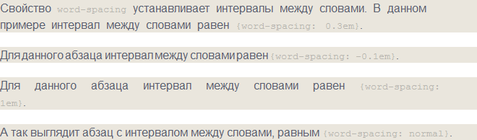

РИС. 1. РАССТОЯНИЕ МЕЖДУ СЛОВАМИ

2. Расстояние между буквами letter-spacing

Свойство устанавливает расстояние между буквами (величину трекинга) и символами. Может принимать положительные и отрицательные значения. Целесообразно применять для повышения выразительности и читаемости заголовков, определений и пр. Наследуется.

|  |  |
| --- | --- |
| **letter-spacing** | |
| Значения: |  |
| normal | Значение по умолчанию, не добавляет дополнительное пространство между буквами и символами. |
| длина | Значение задаётся в единицах длины, положительные значения увеличивают промежутки между буквами и символами, отрицательные — уменьшают. |
| initial | Устанавливает значение свойства в значение по умолчанию. |
| inherit | Наследует значение свойства от родительского элемента. |

**Синтаксис**

p {letter-spacing: normal;}

p {letter-spacing: 2px;}

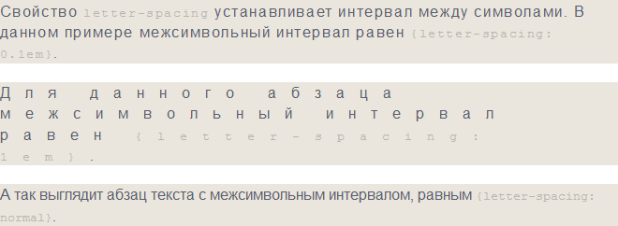

РИС. 2. ИЗМЕНЕНИЕ РАССТОЯНИЯ МЕЖДУ БУКВАМИ С ПОМОЩЬЮ СВОЙСТВА LETTER-SPACING

3. Обработка пробелов white-space

Свойство обрабатывает пробелы между словами и переносы строк внутри элемента. Не наследуется.

|  |  |
| --- | --- |
| **white-space** | |
| Значения: |  |
| normal | Значение по умолчанию. Между словами вставляется только по одному пробелу, дополнительные пробелы отбрасываются. Текст переносится только в случае необходимости. |
| nowrap | Запрещает переносы строк, за исключением применения <br>. |
| pre | Пробелы в тексте не игнорируются, браузер отображает дополнительные пробелы и переносы строк. |
| pre-wrap | Сохраняет пробелы в тексте, делая разрывы строк там, где это необходимо. |
| pre-line | Удаляет лишние пробелы, за исключением случаев <br>. |
| initial | Устанавливает значение свойства в значение по умолчанию. |
| inherit | Наследует значение свойства от родительского элемента. |

**Синтаксис**

p {white-space: normal;}

p {white-space: nowrap;}

p {white-space: pre;}

p {white-space: pre-wrap;}

p {white-space: pre-line;}

4. Настройка табуляции tab-size

Для изменения величины отступа, получаемого с помощью клавиши ТAB, используется свойство tab-size. Значения свойства игнорируются, когда установлено одно из трёх значений pre-line, normal или nowrapсвойства white-space.

Работает только для элементов <textarea> и <pre>, для остальных блочных элементов значение всегда будет равно единице. Значения свойства, указанные в единицах длины, поддерживается только в Chrome 42+.

|  |  |
| --- | --- |
| **tab-size** | |
| Значения: |  |
| целое число | Любое целое положительное число. По умолчанию табуляция делает отступ, равный восьми пробелам. |
| длина | Значение отступа, указываемое в единицах длины, например, рх. |
| initial | Устанавливает значение свойства в значение по умолчанию. |
| inherit | Наследует значение свойства от родительского элемента. |

**Синтаксис**

pre {-moz-tab-size: 16;} /* Firefox */

pre {-o-tab-size: 16;} /* Opera 10.6-12.1 */

pre {tab-size: 16;}